Гр.№5 физика от 20.03
Перенести себе в тетрадь примеры решение задач и решить аналогичные самостоятельно (оформлять задачи стандартным способом).
Срок сдачи -23.03
Выполнить работу в рабочей тетради, сфотографировать и отправить на электронную почту bav@apt29.ru
Тема «Решение задач»
1.Какова внутренняя энергия 10 моль одноатомного газа при температуре 27 °С
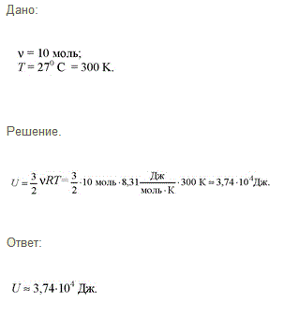
Самостоятельно
А). Какова внутренняя энергия 5 моль одноатомного газа при температуре 100 °С
Б).Какова внутренняя энергия 20 моль одноатомного газа при температуре 200 К
2.На сколько изменяется внутренняя энергия гелия массой 200 г при увеличении температуры на 20 °С
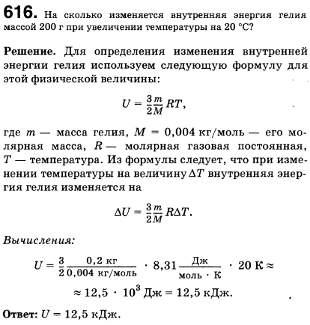
Самостоятельно
В).На сколько изменяется внутренняя энергия водорода массой 200 г при увеличении температуры на 30 °С
3.Какова внутренняя энергия гелия, заполняющего аэростат объемом 60 м³ при давлении 100 кПа
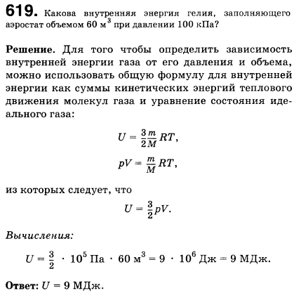
Самостоятельно
Г) Какова внутренняя энергия аргона, заполняющего аэростат объемом 50 м³ при давлении 120 кПа

